CONSILIUL SUPREM PENTRU  ŞTIINŢĂ ŞI DEZVOLTARE TEHNOLOGICĂ AL ACADEMIEI  DE ŞTIINŢE A MOLDOVEI |  | 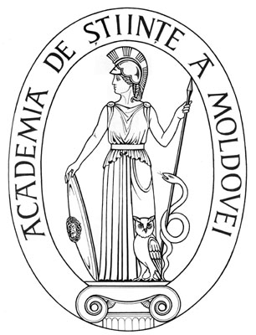 | SUPREME COUNCIL ON  SCIENCE AND TECHNOLOGICAL DEVELOPMENT OF THE ACADEMY OF SCIENCES OF MOLDOVA
 | HOTĂRÎRE
“ 28 ” ianuarie 2016 |  |  |  | Nr. 19
 | mun. Chişinău

Cu privire la conferirea medaliei “Dimitrie Cantemir”
dlui Arcadie Capcelea, dr. hab. în biologie

În conformitate cu prevederile Regulamentului cu privire la distincţiile Academiei de Ştiinţe a Moldovei, Consiliul Suprem pentru Ştiinţă şi Dezvoltare Tehnologică al Academiei de Ştiinţe a Moldovei HOTĂRĂŞTE:

Se conferă medalia “Dimitrie Cantemir” a Academiei de Ştiinţe a Moldovei dlui Arcadie Capcelea, doctor habilitat în biologie, pentru activitatea prodigioasă şi aportul considerabil adus ştiinţei în domeniul biologiei şi ecologiei, şi în legătură cu aniversarea a 60-a din ziua naşterii.

Preşedinte,
academician Gheorghe DUCA

Secretar ştiinţific general,
doctor habilitat Aurelia HANGANU

